**САНКТ-ПЕТЕРБУРГСКИЙ НАЦИОНАЛЬНЫЙ**

**ИССЛЕДОВАТЕЛЬСКИЙ УНИВЕРСИТЕТ ИТМО**

**Дисциплина:** Бэк-энд разработка

Отчет

# Домашняя работа 4-5

Выполнил: Зайцев Кирилл   
Дмитриевич

Группа K33402

Проверил: Добряков Д. И.

Санкт-Петербург

**Задача:**  
Документирование API из ЛР2 средствами Swagger, Postman

Тестирование API из ЛР2 средствами Postmanприложения;

1. Создадим новую коллекцию и добавим в нее шаблонные примеры запросов

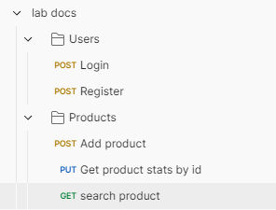   
2. Добавим в переменные коллекции url адрес API и полученный JWT-token  
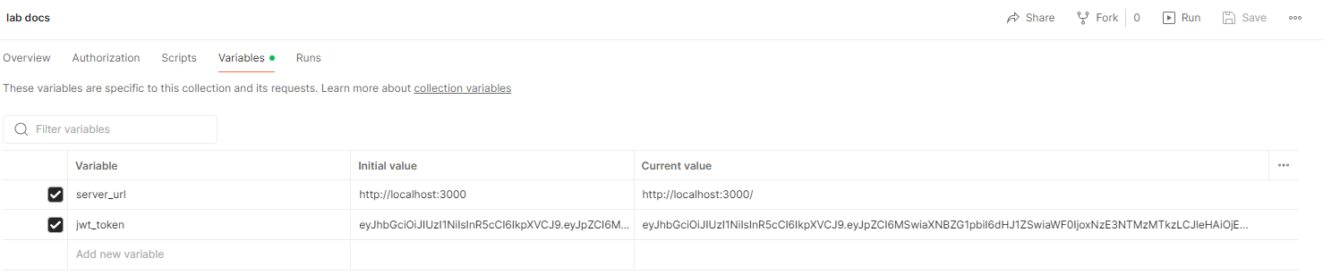

Соответственно в запросах вместо фактического адреса будем использовать сокращенную переменную, а в авторизации полученный токен:  


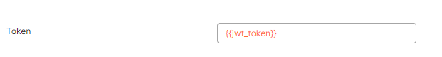

3. Выгрузим нашу документацию в json формате

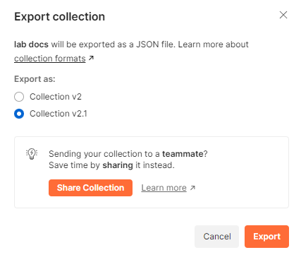

ДЗ-5:  
Напишем тесты для некоторых эндпоинтов и для всего приложения в целом.  
1-Создадим условного пользователя  
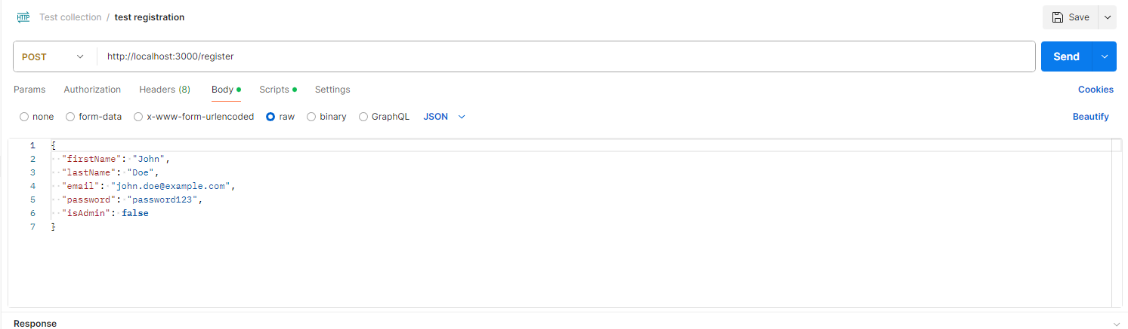

И проверим, что данные корректно сохраняются, а сервер возвращает успех:  
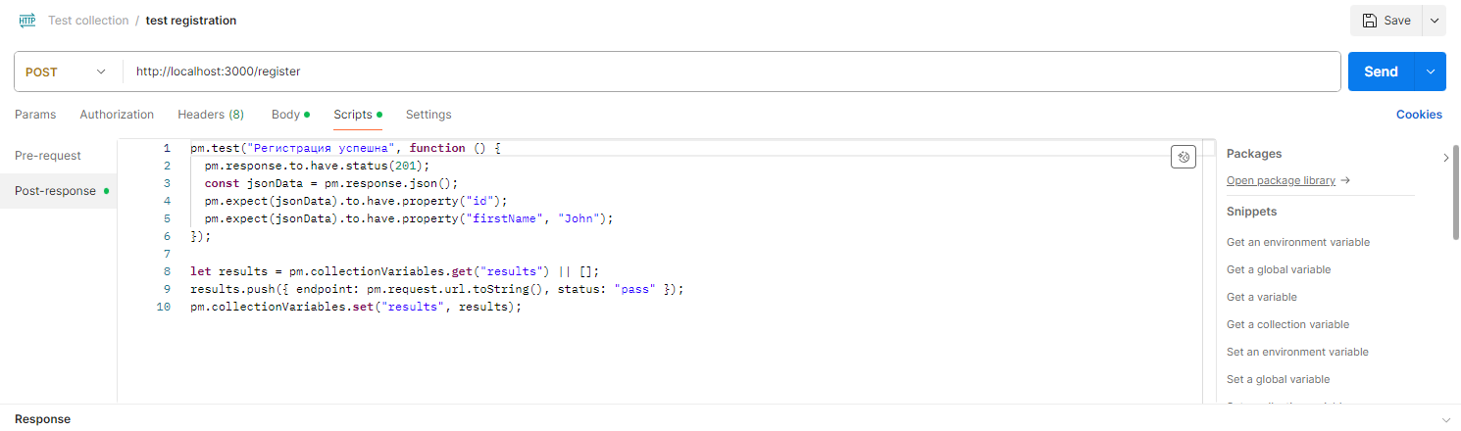

После выполнения операции имеем результат:



2-Проверим правильность работы входа

Введем корректные данные зарегистрированного пользователя

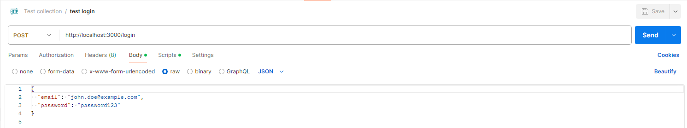

А в тесте проверим, что нам возвращается токен и что он валиден:

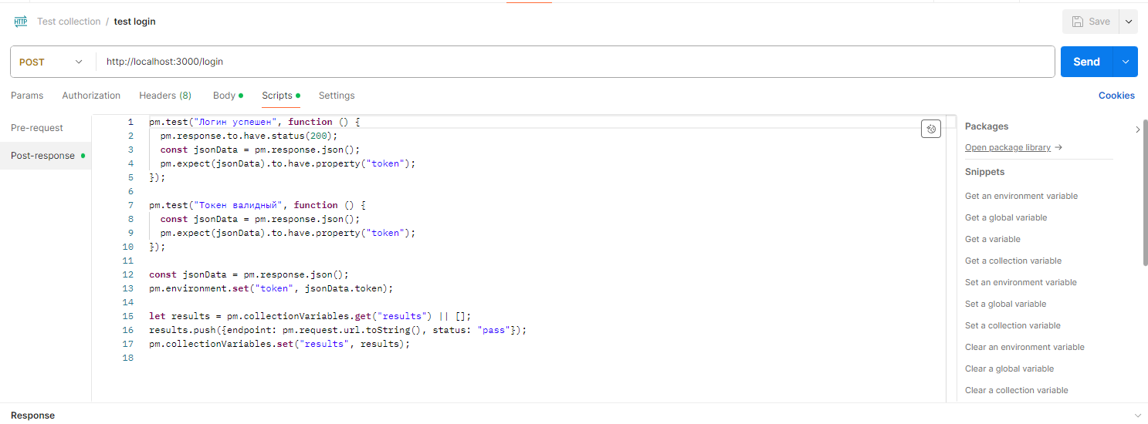

В результате имеем:

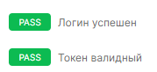

3-Проверка функции поиска

Создадим корректный запрос:

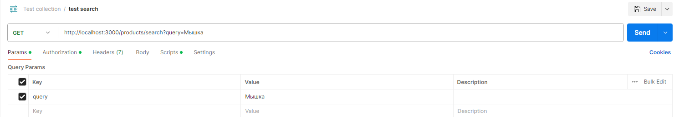

Добавим тест к этому запросу:

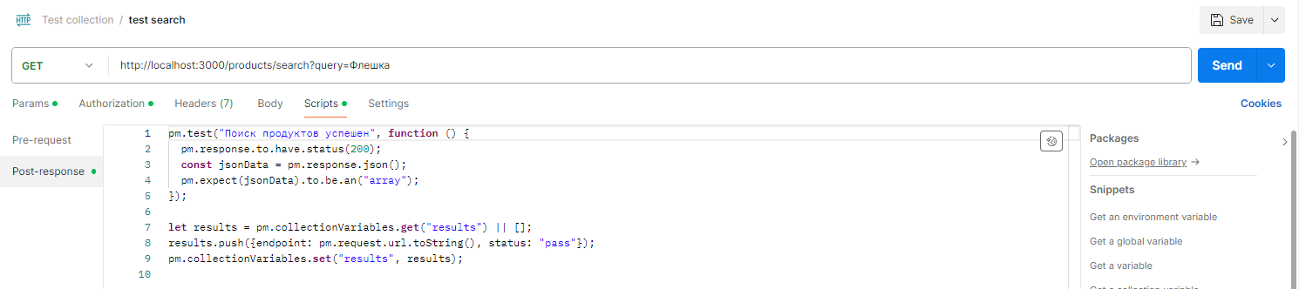



4-Добавим новый эндпоинт для проверки всего приложения, где будем проверять успешность всех тестов выше:

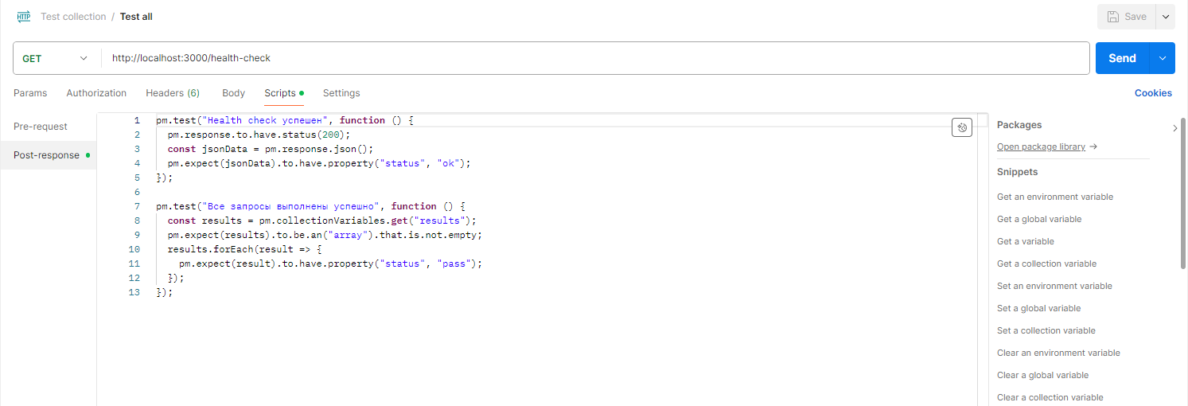

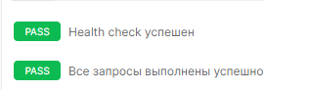

Запуск всех коллекции:

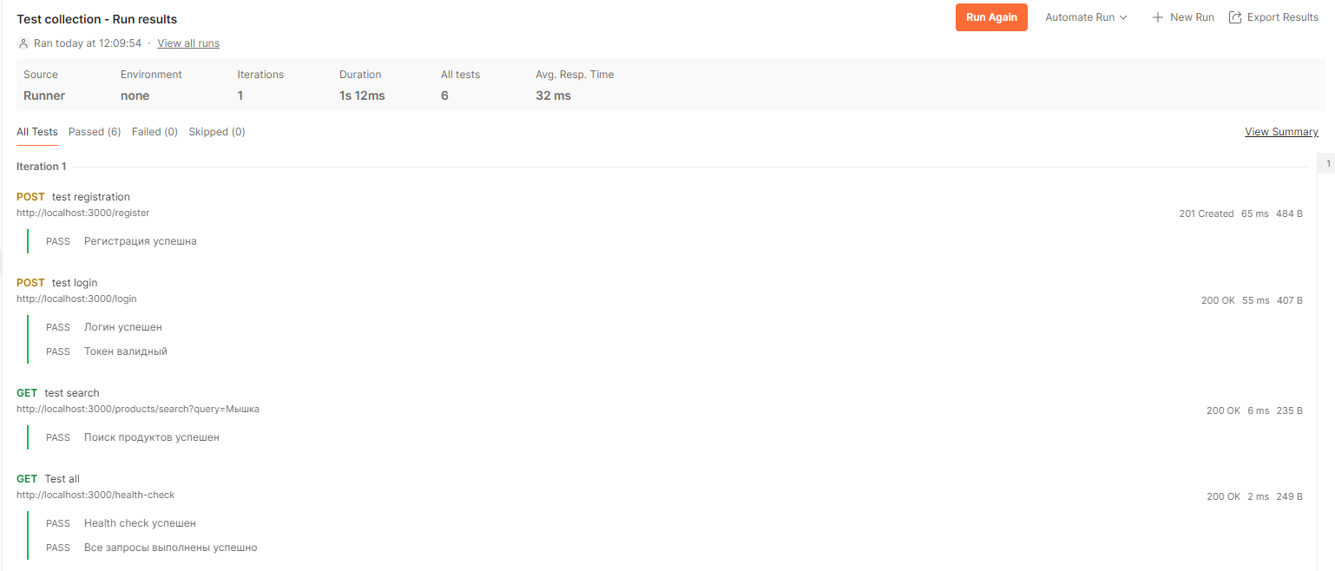

**Вывод:**  
В данной домашней работе была выполнена разработка тестов для некоторых endpoint'ов, созданных в рамках лабораторной работы №2. Для этого использовался инструмент Postman, который позволил эффективно создать и провести тестирование API. Кроме того, было составлено подробное описание документации для данного API, что обеспечило ясное понимание всех доступных методов и их использования. Эта документация также была создана с использованием Postman, что способствовало её структурированности и доступности.